南通日报（集团）合订本报架采购及安装项目
询价通知书
一、采购项目：南通日报合订本报架采购及安装项目
二、采购方式：公开询价
三、采购项目的预算：≤35000元（含税、运费和安装费；开具增值专用发票。投标总额超过限价作为废标）。
四、合订本报架产品需求：（报价单及平面图摆放见附件）
序号 | 产品名称 | 规格型号（㎜） | 产品图片 | 数量
1 | 全钢十层双面报纸架 | 3850*800*2200  3组1列 共2列 | 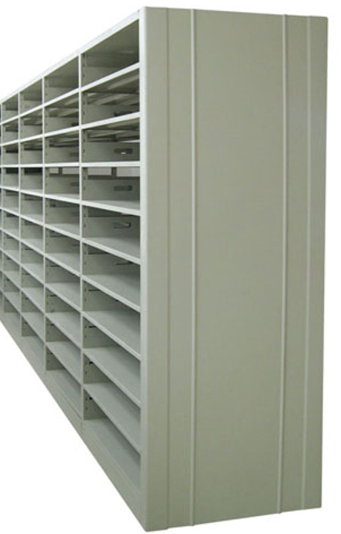 | 6组
2 | 全钢十层双面报纸架 | 2630*800*2200  2组1列 共2列 |  | 4组
3 | 全钢十层单面报纸架 | 5050*400*2200  4组1列 共1列 | 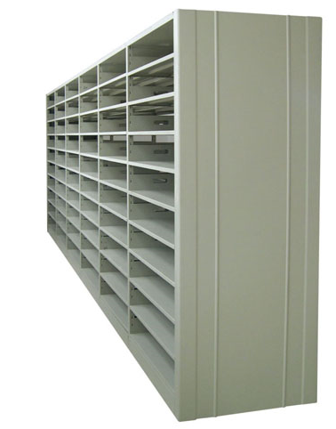 | 4组
4 | 全钢十层单面报纸架 | 7500*400*2200  6组1列 共1列 |  | 6组
5 | 全钢八层报纸柜 | 1000*440*2200  分体双层  上、下各4层  层高约245㎜ | 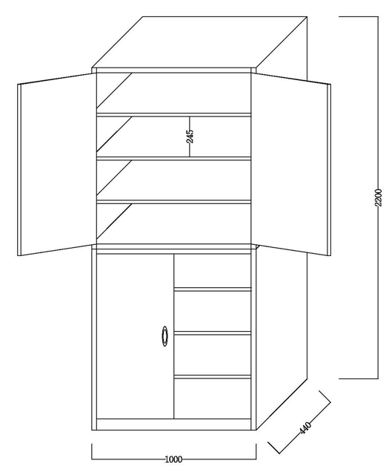 | 1组
全钢报纸架设计10层，层高约180㎜，双面或单面存放报纸合订本，每层存放2本报纸合订本。
报纸架每层单面承重40公斤，双面承重80公斤。
全钢十层报纸合订本存储架立柱挂板开孔间距不超过四厘米，搁板高度可任意调节。
五、供应商资格条件及要求：
1.具备独立法人资格和独立承担民事责任的能力。
2.法定代表人为同一个人的两个及两个以上法人，母公司、全资子公司及其控股公司，都不得在同一项目中同时参与，一经发现，将视同围标处理。
3. 参加本次采购活动前三年内，在经营活动中没有重大违法记录。
4.本项目不接受联合体投标。
5.提供的产品品质、规格（型号）、标的、数量、质量不得低于采购需求；提供售后服务质保期书面说明。
6.参加响应采购的供应商应当提供以下资料：法人或者其他组织的营业执照；法人代表或其委托代理人应携带本人身份证原件，委托代理人还应携带《法人代表授权委托书》原件；参加本次采购活动前三年内，在经营活动中没有重大违法记录的书面声明。
六、产品技术性能要求：
优质冷轧钢板，高压环保型静电喷涂；经清洗,除油,初锈,磷化处理等多道工艺处理；表面光滑,平整；外表美观、大方；双柱书架颜色：灰白色。

全钢十层双面报纸架技术参数性能一览表
主  要  材  料 | 配置  名称 |  |  | 规 格 | 用材标准 | 技 术 参 数
 | 底 梁 |  |  | 2.0mm | 优质冷轧钢板 | 喷塑硬度 | ≥0.4
 | 立 柱 |  |  | 1.2mm | 优质冷轧钢板 | 高压静电喷塑厚度δ | ≥50微米
 | 隔 板 |  |  | 1.0mm | 优质冷轧钢板 | 冲击强度 | ≥4N/m无剥落,无裂纹无皱纹等。
 | 挂 板 |  |  | 1.0mm | 优质冷轧钢板 | 耐腐蚀 | 3%的盐水中，浸100n，无锈迹，不变色，不起皱，不失光泽。
 | 顶 板 |  |  | 0.8mm | 优质冷轧钢板
 | 侧 板 |  |  | 0.8mm | 优质冷轧钢板 | 要求：  1、搁板三折边，承重大，不变形。  2、所有的冲压件一次冲压成形，无毛刺、无裂纹、无咬边、无棱角，所有焊接部位焊点均匀到位，焊痕平整光滑。  3、空间利用率高≥83%。  4、立柱50×38×1.2，架体各立柱的极限误差±0.5mm。底座有水平调节和稳定性装置，使书架平稳安全。  5、各零部件件组合件之间，具有良好的对接性和互换性层，底层固定，其余层间高度可任意调节性。  6、耐酸、耐碱、耐腐蚀，美观亮丽，经久耐用。  7、安装要求，各部安装应牢固可靠，没有松动现象，各结构件和架体无明显变形，架体无倾斜现象。
 | 塑 粉 |  |  | 热固  性粉末 | 粉末
执 行 标 准
制 造 |  | 严格执行GB/T13667.1-2003《钢制书架通用技术条件》的国家标准
用 材 |  | SPCC/GB710
表 面  处 理 |  |  | GB680T-86
七、产品保修期：公司所有产品免费三年，终身维护（耗材及使用不当造成的人为损坏除外）。
八、付款方式：预付30%，书架货到、安装完毕、验收合格后7天之内付清合作货款。

九、供货周期：合同生效后12-15天内交货。
十、评审方法、标准：采用最低价法；根据采购需求、质量和服务相等且各项综合报价最低（以不含税价为审定价）的原则确定成交供应商。
十一、响应文件提交的截止时间、开启时间及地点：
1.截止时间及提交地点：2023年2月15日14时30分前将响应文件盖章密封一式三份（正本一份，副本二份，信封注明单位、地址、手机、联系人）寄送到以下地点。在截止时间后送达的响应文件为无效文件。
2.地点：南通市世纪大道8号南通日报社（南通报业传媒集团）2406室 联系人：李旋 电话：68218829 电子邮箱：190896297@qq.com
3.开启时间及地点：2023年2月15日14时30分 地点：南通市世纪大道8号2406室。
上述时间和地点如有变动，另行通知。
十一、联系方式
采购人：南通日报社（南通报业传媒集团）
地址：江苏省南通市崇川区世纪大道8号2406室 邮编：226018
联系人：张庆锋 电话：0513-68218829

如需现场勘察请与朱兵联系：13962900197

南通日报社（南通报业传媒集团）
2023年2月8 日

附件一：
报价单：

序号 | 产品名称 | 规格型号（㎜） | 产品图片 | 数量 | 单价 | 价格  （不含税）
1 | 全钢十层双面报纸架 | 3850*800*2200  3组1列 共2列 |  | 6组
2 | 全钢十层双面报纸架 | 2630*800*2200  2组1列 共2列 |  | 4组
3 | 全钢十层单面报纸架 | 5050*400*2200  4组1列 共1列 |  | 4组
4 | 全钢十层单面报纸架 | 7500*400*2200  6组1列 共1列 |  | 6组
5 | 全钢八层报纸柜 | 1000*440*2200  分体双层  上、下各4层  层高约245㎜ |  | 1组
价格（不含税）合计
税率（要求开具增值税专用发票）
价格（含税）合计

附件二：
摆放平面图
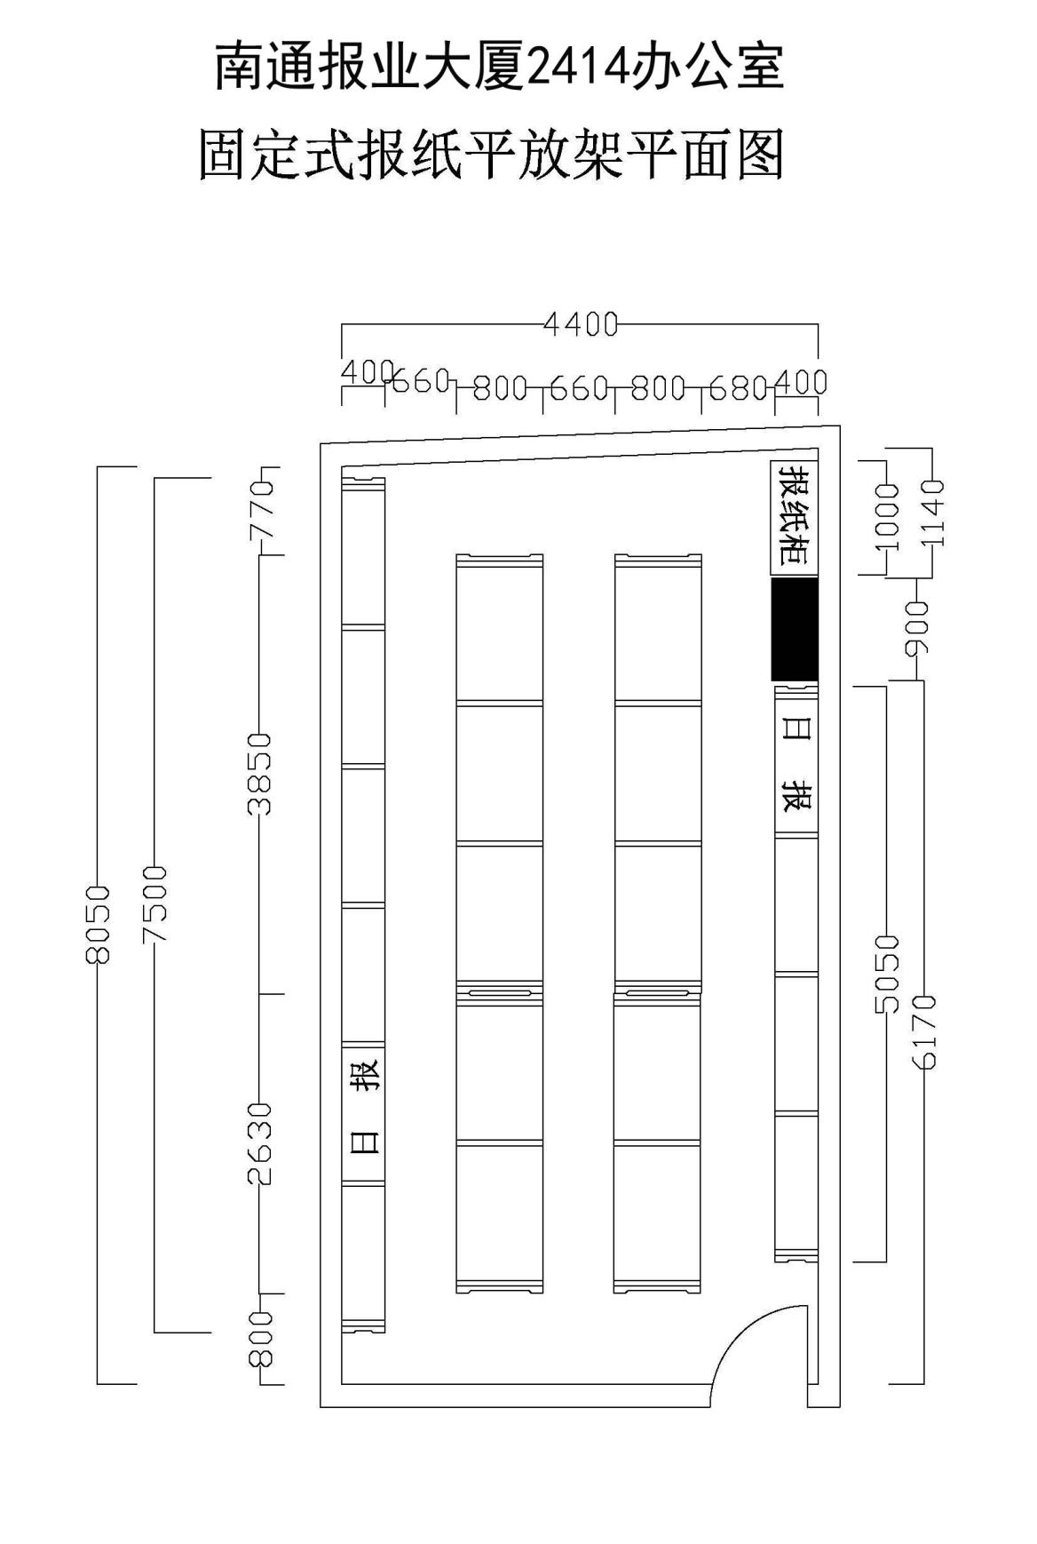

产品示例：
